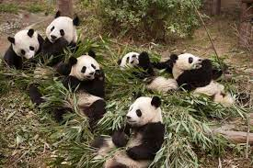
貓熊
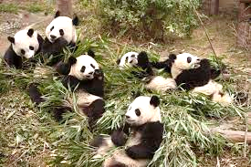
貓熊
特徵
貓熊體型肥碩似熊、豐腴富態，頭圓尾短，頭軀長1200～1800mm，尾長100～120mm。體重80～120kg，最重可達180kg，人工飼養的熊貓略重，一般雄性個體稍大於雌性。頭部和身體毛色黑白相間分明，但黑非純黑，白也不是純白，而是黑中透褐，白中帶黃。秦嶺地區的個體篇大，體毛粗糙，腹毛略呈棕色色澤。岷山則個體較小，體毛也較前者為細，腹毛棕色不明顯。
大熊貓分佈和現狀
大熊貓曾廣泛分佈於中國長江、黃河和珠江三大流域，包括從北京附近周口店至兩廣以及附近的東南亞地區。而現在我們只能在秦嶺山系、岷山山系、邛崍山系、涼山和大、小相嶺山系找到它們。
據第四次全國大熊貓野外種群調查結果，野生大熊貓僅有1864只，其中大約75%分佈於四川境內。棲息地橫跨川、陝、甘3省的49個縣，棲息地面積258萬公頃。截止2014年，全國已建立大熊貓自然保護區67個，比三調時增加27個。但仍有46.2%的棲息地、33.2%的種群仍然在自然保護區體系外。棲息地的破碎化、小種群的生存危險，大熊貓保護任重而道遠。大熊貓屬於高度瀕危的物種，如果不對其進行及時的保護，在不久的將來世界上就再也沒有野生大熊貓了。
食物
竹類是熊貓生長發育、身體健康和正常繁育的關鍵所在。熊貓99%的食物都是竹子，可供大熊貓食用的竹類植物共有12屬、60多種。此外，野生熊貓還偶食一些動物屍體或其他植物、蜂蜜等。
許多人認為熊貓的食物就是箭竹，其實大熊貓喜歡吃的竹子種類比較多，箭竹只是其中一個比較常見的種類。野外熊貓常見的食用竹種類包括：冷箭竹、八月竹、實竹子、筇竹、大葉筇竹、箬竹、少花箭竹、短錐玉山竹、北背玉山竹、峨熱竹、巴山木竹、糙花箭竹、缺苞箭竹、華桔竹
壽命
貓熊一歲等於人類三歲，野生貓熊壽命一般為15至20歲，而飼養貓熊可達20歲以上甚至30歲。史上最長壽的06則有38歲，就是已故著名雌性熊貓佳佳；史上最長壽的雄性貓熊則有35歲，就是已故著名貓熊安安。
資料來源
https://zh.wikipedia.org/zh-tw/
http://www.panda.org.cn/big5/events/Science/

